Especificación de requisitos de software

Proyecto: Chain of Favours
Revisión 1.0

CoF |  | 03/04/201

Fecha | Revisión | Autor | Verificado

Documento validado por las partes en fecha: -

Por el cliente | Por la empresa suministradora
Aclaración | Aclaración:

Ficha del documento 3
Contenido 4
1 Introducción 6
1.1 Propósito 6
1.2 Alcance 6
1.3 Definiciones, acrónimos y abreviaturas 6
1.4 Referencias 6
1.5 Resumen 6
2 Descripción general 6
2.1 Perspectiva del producto 6
2.2 Funcionalidad del producto 6
2.3 Características de los usuarios 6
2.4 Restricciones 7
2.5 Suposiciones y dependencias 7
2.6 Evolución previsible del sistema 7
3 Requisitos específicos 7
3.1 Requisitos comunes de los interfaces 7
3.1.1 Interfaces de usuario 7
3.1.2 Interfaces de hardware 8
3.1.3 Interfaces de software 8
3.1.4 Interfaces de comunicación 8
3.2 Requisitos funcionales 7
3.3 Requisitos no funcionales 8
3.3.1 Requisitos de rendimiento 8
3.3.2 Seguridad 8
3.3.3 Fiabilidad 9
3.3.4 Disponibilidad 9
3.3.5 Mantenibilidad 9
3.3.6 Portabilidad 9
3.4 Otros requisitos 9
4 APÉNDICE 9

Introducción

Propósito
El presente documento tiene como propósito definir las especificaciones funcionales y no funcionales del sistema para la implementación de una aplicación WEB que permitirá realizar publicaciones solicitando favores y poder resolverlos.
Se dirige este documento a las personas involucradas directa e indirectamente en el desarrollo del sistema.

Alcance
El sistema que se desea desarrollar es identificado con el nombre “Chain of Favours”.
Este documento se dirige específicamente al/los administrador(es).
Será una aplicación que funcionara en un entorno WEB que permitirá publicar y resolver favores.

Definiciones, acrónimos y abreviaturas

- Alta: Almacenar datos introducidos por los usuarios en la base de datos.
- Baja: Eliminar datos de la base de datos.
- Modificación: Modificar datos de la base de datos.
- Base de datos:Una base de datos o banco de datos es un conjunto de datos pertenecientes a un mismo contexto y almacenados sistemáticamente para su posterior uso.
- Cliente:Persona que utiliza los servicios de un profesional o de una empresa, especialmente la que lo hace regularmente.
- Web: Conjunto de información que se encuentra en una dirección determinada de Internet.
- Scrum: es un proceso en el que se aplican de manera regular un conjunto de buenas prácticas para trabajar colaborativamente, en equipo, y obtener el mejor resultado posible de un proyecto. Estas prácticas se apoyan unas a otras y su selección tiene origen en un estudio de la manera de trabajar de equipos altamente productivos.

Referencias
Referencia | Titulo | Fecha | Autor
01 | ENTREVISTA | 21/03/17 | Grupo9
02 | SRS 830 IEEE 98 | 1998

Resumen
Durante este documento se buscará identificar y detallar los requisitos del futuro sistema (chain of Favours), tanto necesidades del cliente como restricciones que este mismo debería poseer.

Descripción general

Perspectiva del producto
El sistema será independiente y autónomo de cualquier otro producto de software.

Funcionalidad del producto
El producto es un sitio web para avisos de favores, en el cual, una persona puede:

- Registrarse
- Iniciar sesión
- Cerrar sesión
- Ver datos de mi cuenta
- Modificar datos de mi cuenta
- Comprar créditos
- Deshabilitar cuenta
- Alta publicación favor
- Modificar publicación favor
- Eliminar publicación favor
- Filtrar publicaciones
- Consultar/Comentar una publicación
- Postularse a un favor
- Aceptar un postulado
- Calificar a un usuario
- Ver calificaciones dadas
- Ver calificaciones recibidas
- Ver favores publicados
- Ver favores postulados
- Generar reporte de ganancia

Características de los usuarios
Tipo de usuario | Administrador
Formación | Uso de PC
Actividades | Registrarse, iniciar sesión, cerrar sesión, ver datos de la cuenta, modificar datos de la cuenta, comprar créditos, deshabilitar cuenta, alta publicación favor, baja publicación favor, modificar publicación favor, filtrar publicaciones, consultar/comentar una publicación, postularse a un favor, aceptar a un postulado, calificar a un usuario, ver calificaciones dadas, ver calificaciones recibidas, ver favores publicados, ver favores postulados, generar reporte de ganancia

Tipo de usuario | Usuario registrado
Formación | Uso de PC
Actividades | iniciar sesión, cerrar sesión, ver datos de la cuenta, modificar datos de la cuenta, comprar créditos, deshabilitar cuenta, alta publicación favor, baja publicación favor, modificar publicación favor, filtrar publicaciones, consultar/comentar una publicación, postularse a un favor, aceptar a un postulado, calificar a un usuario, ver calificaciones dadas, ver calificaciones recibidas, ver favores publicados, ver favores postulados.

Tipo de usuario | Usuario no registrado
Formación | Uso de PC
Actividades | Registrarse.

Restricciones
Se utilizará php como lenguaje de programación.
- Se utilizará SCRUM como metodología de desarrollo.
- Se necesitará un equipo con al menos 64 GB de disco duro, un procesador dual core y 2GB de ram.
- Es necesario para el funcionamiento del sistema, que el mismo se encuentre alojado en un servidor web (apache).
- Para el funcionamiento del sistema, es necesario tener conexión a internet y un navegador web instalado.
- Debe estar registrada una persona para poder realizar una publicación.

Suposiciones y dependencias
- Se utilizará la base de datos MySql.
- Las página será ejecutará sobre un servidor web local (xampp).
- Se supone que luego se contratará un servidor de hosting comercial, en el cual se ejecutará la página.
- La página deberá estar activa la 24 horas del día y se supone que esta misma debería andar de forma correcta.
- Se supone que el sistema deberá conectarse con el sistema del banco al que pertenece la tarjeta ingresada por el usuario, para verificar su validez.
- Los factores que podrían afectar los requisitos del sistema son los siguientes:
- Cambios en las formas de pago.
- Cambios en los posibles tipos de usuario.
- Cambios en la comunicación entre usuarios, o entre los usuarios y los dueños del sitio.
- Cambios en la administración del sitio.
- Uso de navegadores poco conocidos que no soporten Javascript o php o html.

Evolución previsible del sistema
- Atraer la atención de usuarios que no visitan regularmente la página: Si un usuario no entra en el transcurso de un mes al sistema, se le enviará automáticamente un email mostrando los “favores” más elegidos por los usuarios o mejores calificados.
- Desarrollar una aplicación móvil para acceder desde celulares o tablets: se desarrollaría un acceso al sistema, para que el usuario pueda conectarse tanto desde un computador como venía haciendo, como de su celular. La principal idea es que pueda estar conectado todo momento al sistema.

Requisitos específicos

Requisitos comunes de los interfaces

Interfaces de usuario
El sistema proveerá diferentes interfaces dependiendo del tipo de usuario (Administrador, usuario registrado, usuario no registrado). Se buscará que el uso del sistema sea fácil e intuitivo para ello se utilizará una interfaz gráfica sencilla de interpretar por el usuario.

Como se ve en las imágenes al llegar a la web, en el encabezado va haber una barra de navegación, desde donde se va a poder ingresar al sistema.
Al hacer click en ingresar se va a mostrar un formulario para logearse en el sistema solicitando el email y el password del usuario. También se muestra un texto para registrarse en el sistema en caso de no tener cuenta.
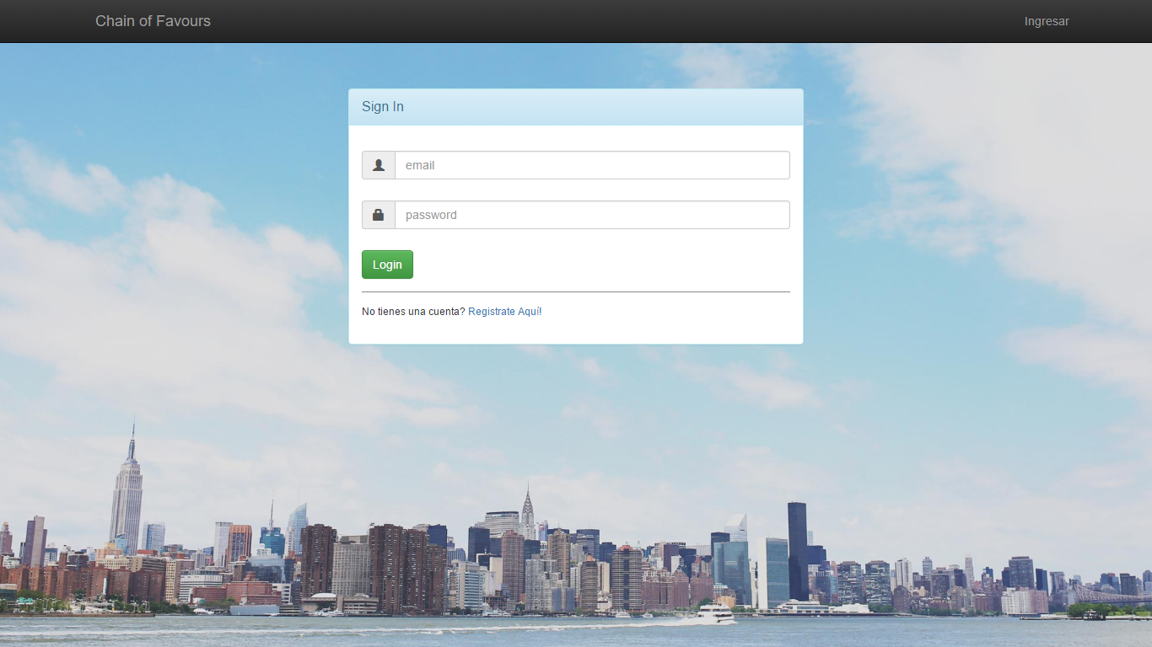
Una vez que el usuario se logeo en el sistema va a poder visualizar en el navbar un menú para acceder a las opciones de su cuenta: Ver datos de cuenta, Deshabilitar cuenta, Comprar créditos y Cerrar sesión. También ver los favores que publico y a los que se postuló, y las calificaciones recibidas y enviadas.
También se va a visualizar un buscador para poder filtrar las publicaciones por distintas opciones.

Interfaces de hardware
No aplica esta sección.

Interfaces de software
N/A

Requisitos funcionales
Serán descriptos como Historias de Usuario.

Requisitos no funcionales

Requisitos de rendimiento

El 95% de las transacciones de las base de datos se ejecutarán en menos de 1 segundo.

La visualización del listado de favores no deberá exceder los 5 segundos.

La publicación de un favor tardará menos de 5 segundos en aparecer en el listado, en un 90% de los casos.

Seguridad
- Limitación de intento de conexión por parte del usuario en caso de no recordar la contraseña para evitar un ataque por fuerza bruta.
- Uso de protocolo HTTPS con certificado SSL, para usar conexiones encriptadas.
- Se encriptan las claves ingresadas por los usuarios.
- Se harán backups mensuales de los registros de la base de datos.
- Se utilizará un sistema de login (nombre de usuario y contraseña), de esta forma solo los usuarios permitidos tiene acceso a las funcionalidades del sistema.

Fiabilidad
Se puede esperar que las operaciones tengan un 99% de éxito. Así pudiendo esperarse que el 1% de fallo sea por causas anormales al sistema, como por ejemplo fallo de conexión, comunicación o actualizaciones del sistema en ejecución.

Disponibilidad
La disponibilidad del sistema debe ser continua con un nivel de servicio para los usuarios de 7 días por 24 horas, pudiendo generarse una pausa en la disponibilidad debido a una actualización crítica que requiera dicho cese en la ejecución del sistema.

Mantenibilidad
El sistema dispondrá de un mantenimiento mensual durante un periodo de 8 meses por parte del desarrollador para reparar gratuitamente fallos reportados.
Los usuarios tendran la opcion de reportar errores sobre el funcionamiento del sistema.

Portabilidad
No aplica esta sección.

Otros requisitos
No aplica a esta sección.

Apéndices
No aplica a esta sección.

